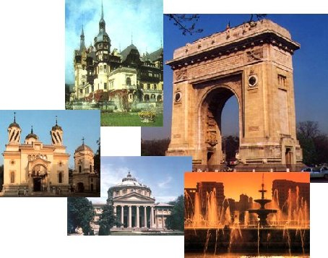

***1. LEGA***

Romunija leži na jugovzhodu Evrope, obkrožajo jo Bolgarija na jugu, Srbija in Črna Gora ter Madžarska na zahodu in Ukrajina in Moldavija na severu. Na vzhodu jo obdaja Črno morje. Romunija meri 238.391 kvadratnih kilometrov in ima 21,7 milijona prebivalcev.

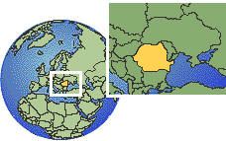

***2. RELIEF IN PODNEBJE***

1. Površje:

* osrednjo planoto Transilvanijo obkrožajo Karpati
* na jugu je rodovitna Vlaška nižina
* na zahod Romunije pa sega še del Panonske nižine
* krožni lok Karpatov zavzema eno tretjino celotnega površja Romunije

najnižja točka: Črno Morje 0 m najvišja točka: Moldoveanu 2,544 m

Črno Morje in Donava sta najbolj znani vodovji v Romuniji. Ladje plujejo po Donavi, ki povezuje osrednjo Evropo s Črnim Morjem.

1. Podnebje:

Romunija ima štiri letne čase. Jesen in spomlad sta deževni, poletje je vroče in suho, zime pa so mrzle z veliko snega. Količina padavin je nepredvidljiva in se spreminja iz regije v regijo in iz leta v leto. Najhladnejša meseca sta januar in februar, ko se povprečne temperature gibljejo okrog -5 °C, najtoplejša meseca pa sta julij in avgust, ko se temperature povzpnejo tudi prek 25°C.

***3. PREBIVALSTVO***

1. Število prebivalcev: 22,329,977

2. Prirodni prirastek: -0.12%

Število prebivalcev se v zadnjih letih zmanjšuje zaradi padajoče rodnosti, rastoče smrtnosti in emigracije (po ocenah Mednarodne organizacije za migracije desetina odraslega prebivalstva dela v tujini, od tega več kot dve tretjini ilegalno). Dobra polovica prebivalstva živi v mestih.

3. Etnične skupine:

Romuni 89.5%, Madžari6.6%, Romi 2.5%, Ukrajinci 0.3%, Nemci 0.3%, Rusi 0.2%, Turki 0.2%, drugi 0.4%

4. Vera:

pravoslavna 87%, protestantska 6.8%, katoliška 5.6%, druge 0.4%

5. Jezik: Romunski (uradni), Madžarski, Nemški

6. Poselitev: 94 ljudi na kvadratni kilometer

***4. GOSPODARSTVO***

Državno vodeno plansko gospodarstvo se je po letu 1945 podalo v hitro industrializacijo po sovjetskem vzoru. Neustrezna gospodarska politika v Ceausescujevi dobi, za katero je bilo značilno opiranje na lastne vire, je povzročila hudo gospodarsko krizo, ki jo je revolucija leta 1989 še poglobila. Leta 1997 so tako sprejeli obsežen makroekonomski program stabilizacije in strukturnih reform, ki pa se uresničuje počasi. BDP je še vedno med najnižjimi v Evropi. Kmetijstvo prispeva šestino BDP, z njim pa se ukvarja več kot četrtina delovne sile. Velika državna posestva lastninijo, glavni pridelki pa so žita, krompir in sladkorna pesa, razvita sta tudi vinogradništvo in sadjarstvo. V rudnikih kopljejo premog, boksit, železovo rudo in svinec. V Romuniji so tudi najdišča nafte, ki pa so povečini že močno izčrpana. Prevladuje težka industrija (črna in barvna metalurgija, cementarne, strojna, kemična in avtomobilska ind.). Predelovalne zmogljivosti so skromnejše, najmočnejše so tekstilna, papirna, elektrotehnična in živilska predelovalna industrija. Industrijska proizvodnja ustvarja več kot dve tretjini državnega prihodka in zaposluje približno 40 odstotkov delovne sile.

1. Naravni viri:

Nafta (zaloge upadajo), stavbni les, plin, premog, železova ruda, sol

1. Kmetijski pridelki:

Pšenica, koruza,ječmen, sladkorna pesa, sončnice, krompir; jajca, ovčereja

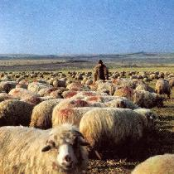

1. Industrija:

Tekstilna in obutvena industrija, avtomobilski deli, rudarska industrija, gradbeni materiali, metalurgija, kemijska industrija, predelava hrane, rafinerije

1. Uporaba zemlje

orna zemlja: 41%

obdelana zemlja: 3%

pašniki: 21%

gozd: 29%

drugo: 6%

***5. BUKAREŠTA***

Upravno, kulturno in gospodarsko središče, v katerem je kar petina vse romunske industrijske proizvodnje, leži v Vlaški nižini na jugu države. Mesto je bilo ustanovljeno v 14. stoletju (po legendi je poimenovano po ustanovitelju, pastirju Bucurju), leta 1698 je postalo prestolnica takrat samostojne vojvodine Vlaške, leta 1861 pa še romunsko glavno mesto. Bukarešta je bila v letih pred drugo svetovno vojno znana kot Pariz Vzhoda, potresi, nemško bombardiranje in Ceausescu pa so uničili veliko njenih lepot. Nekdanji diktator je porušil velik del starih četrti na jugu mesta in zgradil upravno središče, v katerem kraljuje ogromen bel dvanajstnadstropni parlament. V zadnjih letih mesto pospešeno obnavljajo.

VIRI: www.evropska-unija.si

www.cia.gov

en.wikipedia.org